Létem to nekončí, grilujte celoročně
Praha 5. října 2018

Netruchlete nad koncem grilovací sezóny ani nad příjemným posezením s přáteli při chutném jídle. S grilem Electrolux Plancha můžete proměnit vaši varnou desku na gril a vychutnávat si grilování po celý rok.

S grilem Plancha proměníte během okamžiku vaši varnou desku na gril. I doma si na něm jednoduše připravíte maso i zeleninu, které získají perfektní chuť jako ze zahradního grilu. Vychutnat si tak můžete, jak šťavnaté steaky nebo chutnou zeleninu, tak i vynikající mořské plody i v nepříznivém počasí.
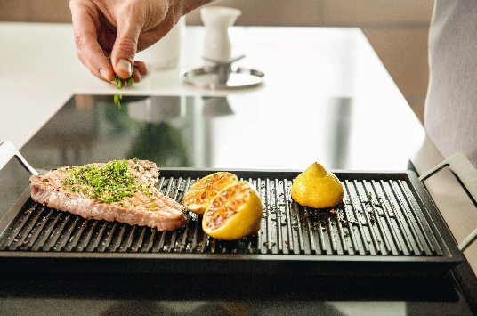
Položte Plancha gril na varnou desku a dobře jej rozpalte. Na něj položte vhodně okořeněné maso nebo zeleninu. Všechny ingredience se budou grilovat rovnoměrně, ať už je umístíte kamkoli. Teplo se distribuuje po celém povrchu grilu a nehrozí tak jejich spálení.

Velkým benefitem je nepřilnavý povrch. Ten díky svým vlastnostem nevyžaduje velké množství oleje. Nic tak nezkazí dokonalou texturu pokrmu, který vám ihned vrátí vzpomínky na letní grilování na uhlí. Plancha gril se hodí na jakoukoli varnou desku. Nelze mýt v myčce nádobí, jeho čištění je však velice jednoduché, stačí ho omýt houbičkou
v teplé vodě.

Více na www.electrolux.cz a www.facebook.com/electroluxceskarepublika/.

Společnost Electrolux je největším světovým výrobcem domácích a profesionálních spotřebičů. Staví na své dlouholeté znalosti potřeb zákazníků a díky spolupráci s profesionály přináší důmyslně navržená, inovativní a udržitelná řešení. Mezi výrobky společnosti Electrolux patří chladničky, trouby, sporáky, varné desky, myčky nádobí, pračky, vysavače, klimatizace a malé domácí spotřebiče. Pod svými značkami AEG, Electrolux, Zanussi, Frigidaire, Anova a Westinghouse prodá více než 60 milionů spotřebičů zákazníkům z více než 150 zemí světa. V roce 2017 dosáhly tržby společnosti Electrolux hodnoty 122 miliard SEK a společnost zaměstnávala 56 000 zaměstnanců.

